DECRETO Nº 10750, DE 2 DE DEZEMBRO DE 2003.
DOE Nº 5367, DE 2 DE DEZEMBRO DE 2003.

Altera e acrescenta dispositivos ao artigo 2º, do Decreto nº 10493, de 13 de maio de 2003.

O GOVERNADOR DO ESTADO DE RONDÔNIA, no uso das atribuições que lhe confere o art. 65, inciso V, da Constituição Estadual,

D E C R E T A:

Art. 1º O artigo 2º, do Decreto nº 10493, de 13 de maio de 2003, que “Institui na Secretaria de Estado da Segurança, Defesa e Cidadania a Comenda “Jorge Teixeira de Oliveira”, e dá outras providências”, passa a vigorar com a seguinte redação:

“Art. 2º A Comenda “Jorge Teixeira de Oliveira” será numerada no verso pelo Secretário da Comissão, conforme ordem de expedição constante no livro registro respectivo e terá as características constantes no Anexo I a este Decreto e será impressa em papel apergaminhado, medindo 33 (trinta e três) centímetros de largura por 23 (vinte e três) centímetros de altura, a ser assinado pelo Governador do Estado e Secretário de Estado da Segurança, Defesa e Cidadania, conforme disposto neste Decreto.

Parágrafo único. Os militares que forem agraciados com a comenda “Jorge Teixeira de Oliveira” receberão, além do diploma, a correspondente medalha e barreta, conforme Anexo II a este Decreto, com as seguintes especificações:

I – materiais, forma e dimensões: a medalha será cunhada em, prata de 900 (novecentos) milímetros, em forma circular, com 35 (trinta e cinco) milímetros de diâmetro e uma espessura de 1,5 (um e meio) milímetros;

II – anverso: ao centro, em alto relevo, uma estrela de cinco pontas, representando o Estado de Rondônia à época de sua criação, que teve como primeiro Governador o Coronel Jorge Teixeira de Oliveira.
Circundando a estrela, a destra e a sinistra, dois ramos representando a Amazônia Ocidental, com suas riquezas naturais, que teve no Coronel Jorge Teixeira de Oliveira um de seus maiores defensores;

III – reverso: circundada em alto relevo, com a inscrição “Medalha de Mérito Jorge Teixeira de Oliveira” e no semicírculo inferior, a inscrição “Rondônia”.
Ao centro, também em alto relevo, o busto do ex-Governador Jorge Teixeira em perfil;

IV – fita: a medalha será pendente por uma fita de 32 (trinta e dois) milímetros de largura por 40 (quarenta) milímetros de altura, composta por 4 (quatro) barras verticais de 8 (oito) milímetros de largura cada uma, nas cores azul, vermelho, branco e preto, simbolizando cada uma das instituições que integram a Secretaria de Estado da Segurança, Defesa e Cidadania, a saber: Polícia Militar, Corpo de Bombeiros Militar, Superintendência de Assuntos Penitenciários e Polícia Civil, respectivamente; e

V – barreta: terá 35 (trinta e cinco) milímetros de largura por 12 (doze) milímetros de altura, dividindo-se em 4 (quatro) campos, formando um triângulo retângulo cada um, estando a hipotenusa, na cor azul, tangenciando com a do segundo campo, na cor vermelha; o mesmo se dará em relação aos terceiro e quatro campos, nas cores branca e preta, respectivamente.
Os retângulos formados da composição descrita acima, juntar-se-ão para dar forma final à barreta, tudo sobreposto pelo conjunto estrela de cinco pontas e ramos.”

Art. 2º Este Decreto entra em vigor na data de sua publicação.
Palácio do Governo do Estado de Rondônia, em 2 de dezembro de 2003, 115º da República.

IVO NARCISO CASSOL
Governador

PAULO ROBERTO OLIVEIRA DE MORAES
Secretário de Estado da Segurança, Defesa e Cidadania
ANEXO II

FRENTE VERSO

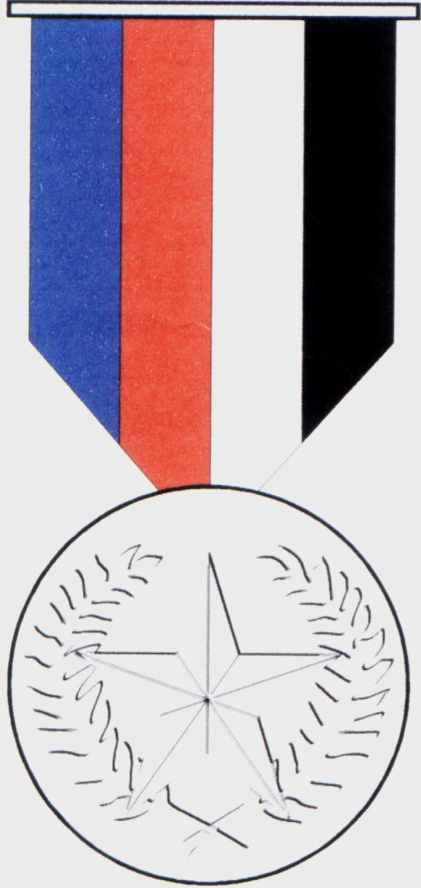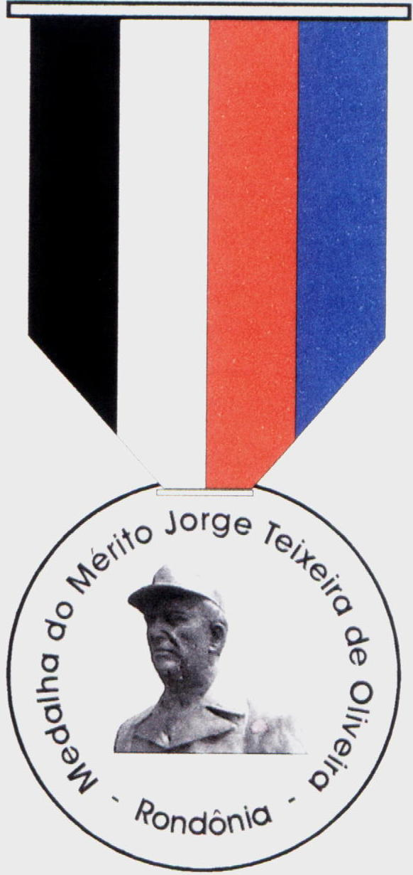

BARRETA

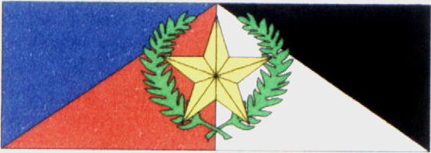

BARRETA EM ESCALA 1:3

